**江苏省仪征中学2021-2022学年度第二学期高二物理学科导学案**

**2. 2 法拉第电磁感应定律（1）**

研制人：柳秋桃 审核人：周福林

班级：____________姓名：__________学号：________ 授课日期：3月18日

本课在课程标准中的表述：通过实验，理解法拉第电磁感应定律．

一、学习目标

1.理解并掌握法拉第电磁感应定律，能够运用法拉第电磁感应定律定量计算感应电动势的大小

2.能够运用*E*＝*Blv*或*E*＝*Blv*sin *θ*计算导体切割磁感线时产生的感应电动势.

3.了解动生电动势的概念，知道导线切割磁感线通过克服安培力做功把其他形式的能转化为电能．

二、课前自学

1.电磁感应定律

（1）感应电动势

在 现象中产生的电动势叫作感应电动势，产生感应电动势的那部分导体相当于 .

（2）法拉第电磁感应定律

①内容：闭合电路中感应电动势的大小，跟穿过这一电路的 成正比．

②公式：*E*＝*n*，其中*n*为线圈的匝数．

③在国际单位制中，磁通量的单位是 ，感应电动势的单位是 .

2.导线切割磁感线时的感应电动势

（1）导线垂直于磁场方向运动，*B*、*l*、*v*两两垂直时，如图1所示，*E*＝.

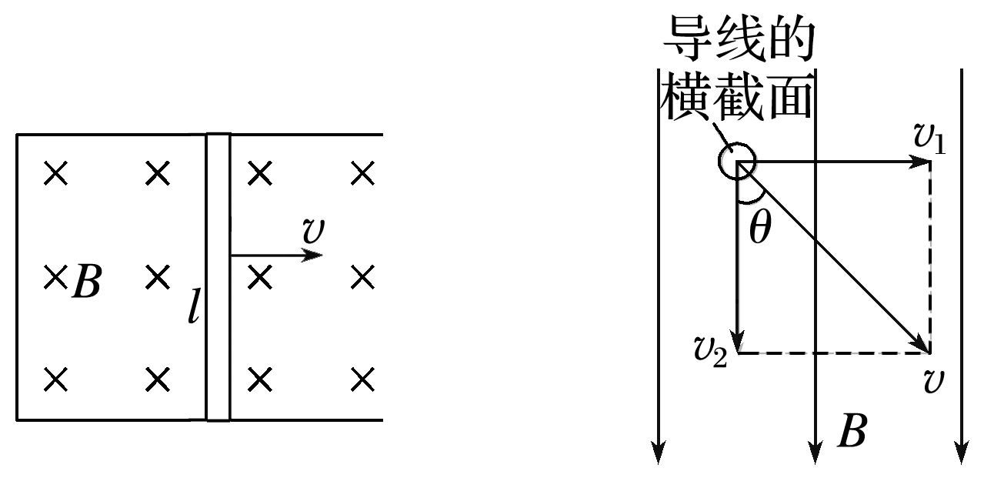

图1　　　　　　　　图2

（2）导线的运动方向与导线本身垂直，但与磁感线方向夹角为*θ*时，如图2所示，*E*＝.

（3）导体棒切割磁感线产生感应电流，导体棒所受安培力的方向与导体棒运动方向 ，导体棒克服 做功，把其他形式的能转化为电能．

2．对公式的理解

(1)当*B*、*l*、*v*三个量的方向互相垂直时，*E*＝*Blv*；当有任意两个量的方向互相平行时，导线将不切割磁感线，*E*＝0.

(2)当*l*垂直于*B*且*l*垂直于*v*，而*v*与*B*成*θ*角时，导线切割磁感线产生的感应电动势大小为*E*＝*Blv*sin *θ*.

(3)若导线是弯折的，或*l*与*v*不垂直时，*E*＝*Blv*中的*l*应为导线在与*v*垂直的方向上的投影长度，即有效切割长度．

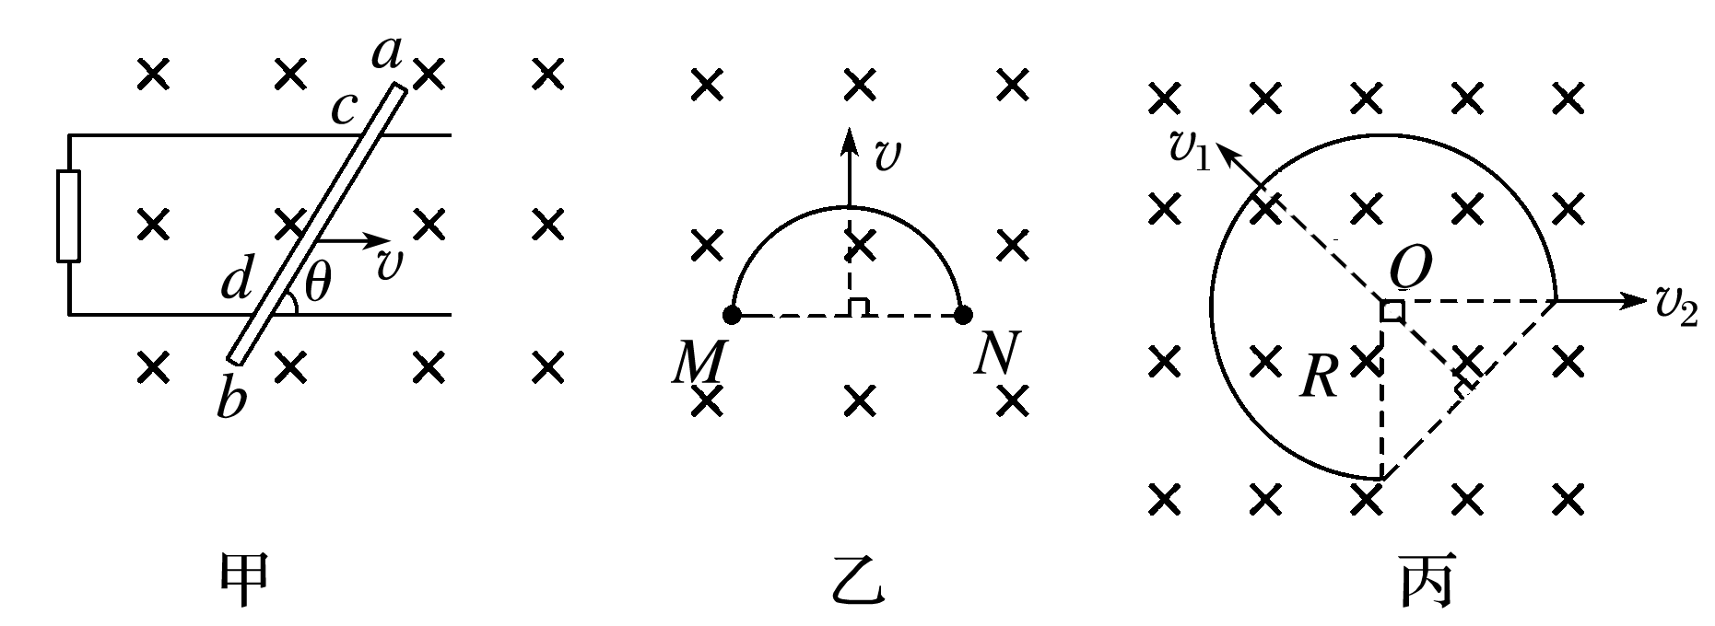

图甲中的有效切割长度为：*L*＝ ；

图乙中的有效切割长度为：*L*＝ ；

图丙中的有效切割长度为：沿*v*1的方向运动时，*L*＝ ；沿*v*2的方向运动时，*L*＝ .

三、问题探究

例1. 关于电磁感应现象的有关说法中，正确的是(　　)

A．只要穿过闭合电路中的磁通量不为零，闭合电路中就一定有感应电流产生

B．穿过闭合电路中的磁通量减少，则电路中感应电流就减小

C．穿过闭合电路中的磁通量越大，闭合电路中的感应电动势越大

D．穿过闭合电路中的磁通量变化越快，闭合电路中感应电动势越大

针对训练1　如图甲所示，光滑“∠”形金属支架*ABC*固定在水平面上，支架处在垂直于水平面变化的均匀分布磁场中，一金属导体棒*EF*放在支架上，用一绝缘轻杆将导体棒与墙固定连接，磁感应强度随时间变化的规律如图乙所示(向里为正方向)，则(　　)

A．*t*1时刻产生的感应电动势最大

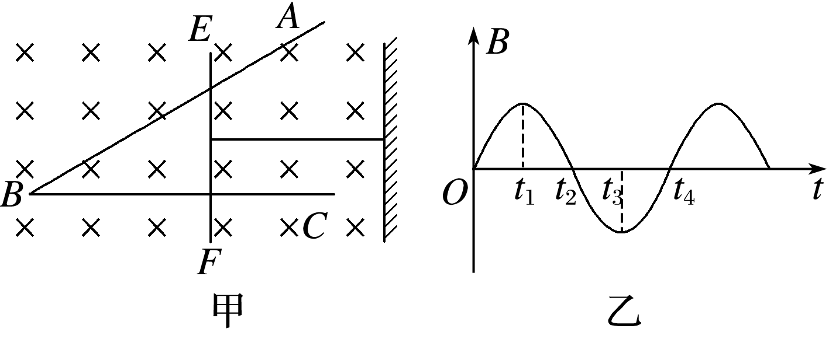

B．*t*2时刻轻杆对导体棒的作用力为零

C．0到*t*1时间内回路中产生顺时针方向电流

D．*t*1到*t*2时间内，轻杆对导体棒的作用力水平向右

例2.如图所示，一个圆形线圈的匝数为*n*，半径为*a*，线圈平面与匀强磁场垂直，且一半处在磁场中．在Δ*t*时间内，磁感应强度的方向不变，大小由*B*均匀地增大到2*B*.在此过程中，线圈中产生的感应电动势为(　　)

A.

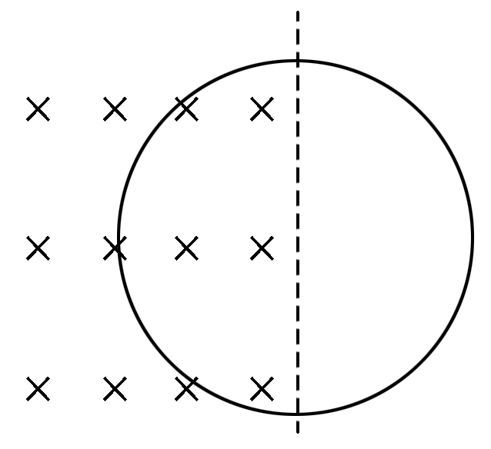

B.

C.

D.

针对训练2　如图所示，栅栏大门朝正南方向，在门的四个角上钉有四个钉子，沿着钉子绕有50匝的大线圈，穿过该线圈的最大磁通量为1.6×10－4 Wb，那么，小明在2 s内把关闭的大门打开并转过90°的过程中，线圈中产生的感应电动势为(　　)

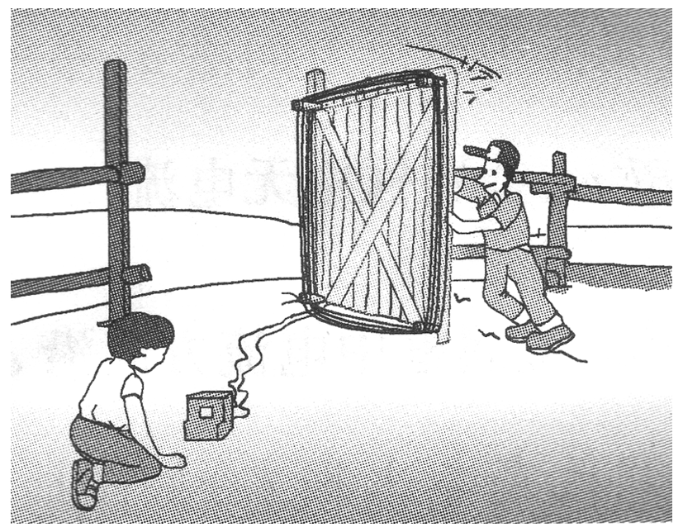

A．2×10－2 V

B．4×10－3 V

C．1.6×10－4 V

D．8×10－5 V

例3. 将一根阻值*R*＝0.8 Ω的导线弯成一个*n*＝10匝的圆形线圈，放置在磁感应强度*B*＝0.2 T的匀强磁场中，线圈平面与磁场垂直，如图甲所示，此时线圈的面积*S*＝0.4 m2，现同时向两侧拉动线圈，使线圈的面积在Δ*t*＝0.5 s时间内减小为原来的一半，如图乙所示．在上述变化过程中，求：

(1)用楞次定律分析产生的感应电流方向(写出分析步骤、过程)；

(2)线圈中感应电动势的平均值*E*；

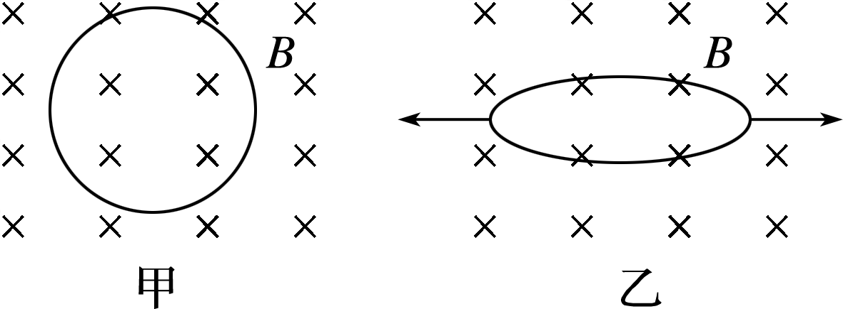

(3)通过导线横截面的电荷量*q*.

例4.如图所示，*MN*、*PQ*为两条平行的水平放置的金属导轨，左端接有定值电阻*R*，金属棒*ab*斜放在两导轨之间，与导轨接触良好，*ab*＝*L*.磁感应强度为*B*的匀强磁场垂直于导轨平面，设金属棒与两导轨间夹角为60°，以速度*v*水平向右匀速运动，不计导轨和棒的电阻，则流过金属棒的电流为 (　 　)

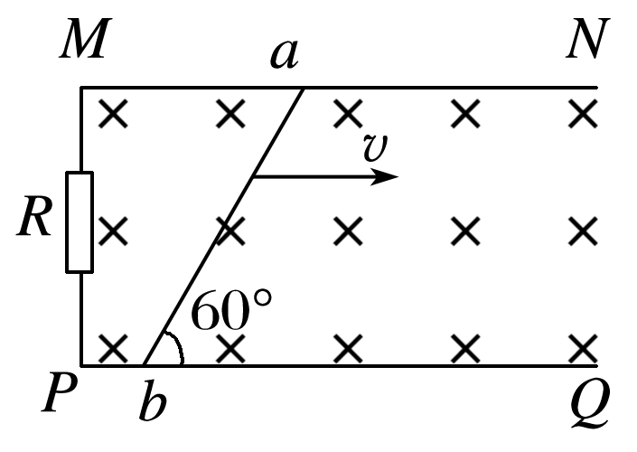

A. B.

C. D.

针对训练3　如图所示，一个半径为*L*的半圆形导体*AC*以速度*v*在水平放置的光滑U形框架上匀速滑动，匀强磁场的磁感应强度为*B*，回路中定值电阻的阻值为*R*0，半圆形导体*AC*的电阻为*r*，其余电阻不计，则半圆形导体*AC*切割磁感线产生感应电动势的大小及*A*、*C*之间的电势差分别为 (　 　)

A．*BLv*，

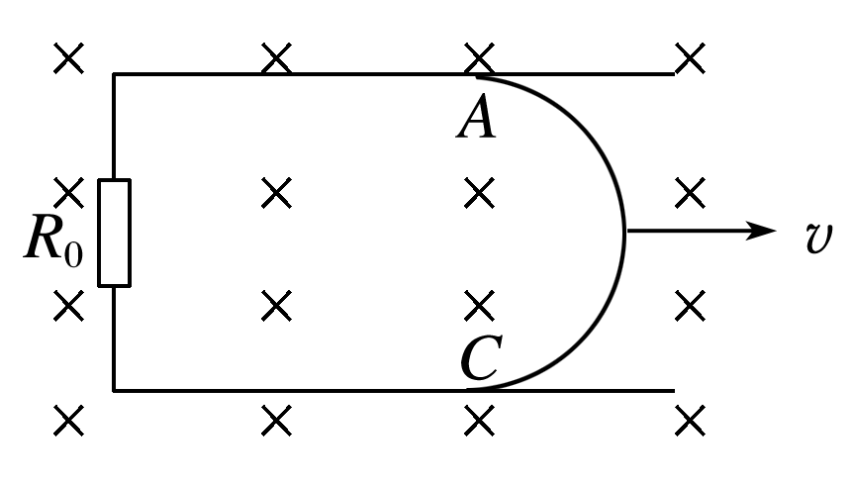

B．2*BLv*，*BLv*

C．*BLv,*2*BLv*

D．2*BLv*，

四、课后小结

|  |  |
| --- | --- |
| **收获** | *1.* |
| *2.* |
| *3.* |
| **困惑** |  |

**江苏省仪征中学2021-2022学年度第二学期高二物理学科作业**

1. **2 法拉第电磁感应定律（1）**

研制人：柳秋桃 审核人：周福林

班级：____姓名： 学号：____ 授课日期：3月18日 作业时长：40分钟

1．下列关于电磁感应的说法正确的是(　　)

A．在电磁感应现象中，有感应电动势，就一定有感应电流

B．穿过某回路的磁通量的变化量越大，产生的感应电动势就越大

C．闭合回路置于磁场中，当磁感应强度为零时，感应电动势可能很大

D．感应电动势的大小跟穿过闭合回路的磁通量的变化量成正比

2．通过一单匝闭合线圈的磁通量为*Φ*，*Φ*随时间*t*的变化规律如图所示，下列说法中正确的是(　　)

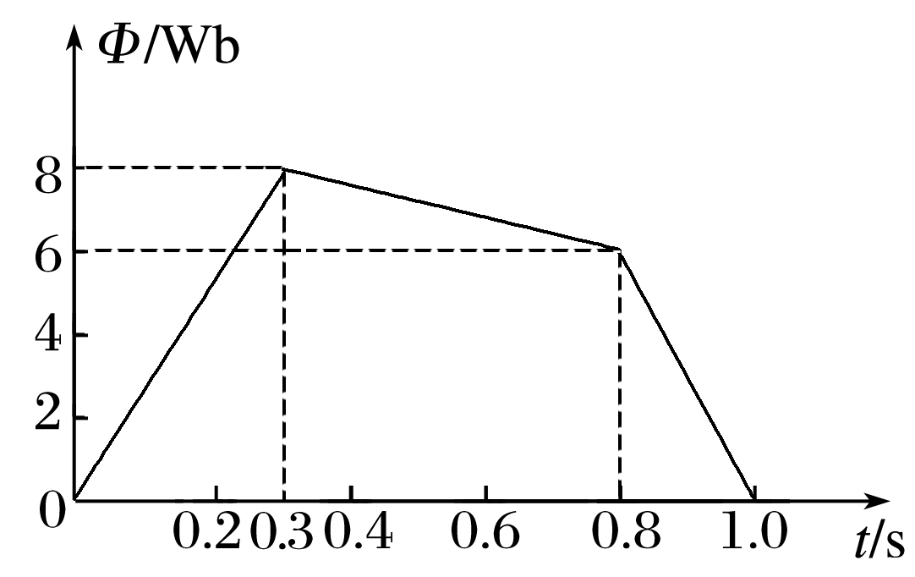

A．0～0.3 s时间内线圈中的感应电动势均匀增加

B．第0.6 s末线圈中的感应电动势是4 V

C．第0.9 s末线圈中的感应电动势的值比第0.2 s末的小

D．第0.2 s末和第0.4 s末的感应电动势的方向相同

3.单匝矩形线圈在匀强磁场中匀速运动，转轴垂直于磁场，若穿过线圈的磁通量随时间变化的规律如图所示，则由*O*到*D*的过程中，下列说法错误的是(　　)

A．*O*时刻线圈中感应电动势不为零

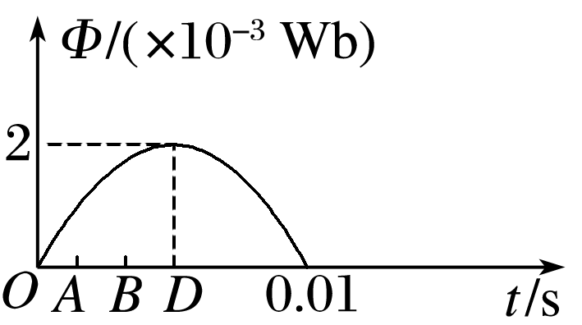

B．*D*时刻线圈中感应电动势为零

C．*D*时刻线圈中感应电动势最大

D．由*O*至*D*时间内线圈中平均感应电动势为0.4 V

4．面积*S*＝4×10－2 m2、匝数*n*＝100的线圈放在匀强磁场中，且磁场方向垂直于线圈平面，磁感应强度*B*随时间*t*变化的规律如图所示，下列判断正确的是(　　)

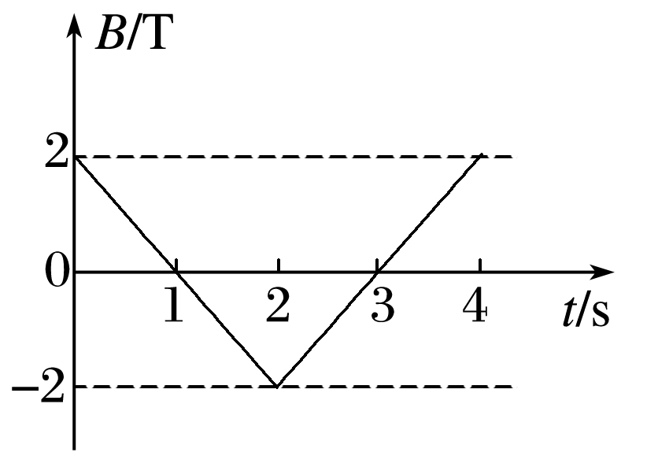

A．在开始的2 s内，穿过线圈的磁通量的变化率等于0.08 Wb/s

B．在开始的2 s内，穿过线圈的磁通量的变化量等于零

C．在开始的2 s内，线圈中产生的感应电动势等于0.08 V

D．在第3 s末，线圈中的感应电动势等于零

5.如图为某中学物理兴趣小组为研究无线充电技术，动手制作的一个“特斯拉线圈”．线圈匝数为*n*，面积为*S*，若在*t*1到*t*2时间内，匀强磁场平行于线圈轴线穿过线圈，其磁感应强度大小由*B*1均匀增加到*B*2，则该段时间内线圈两端的电势差的大小(　　)

A．恒为

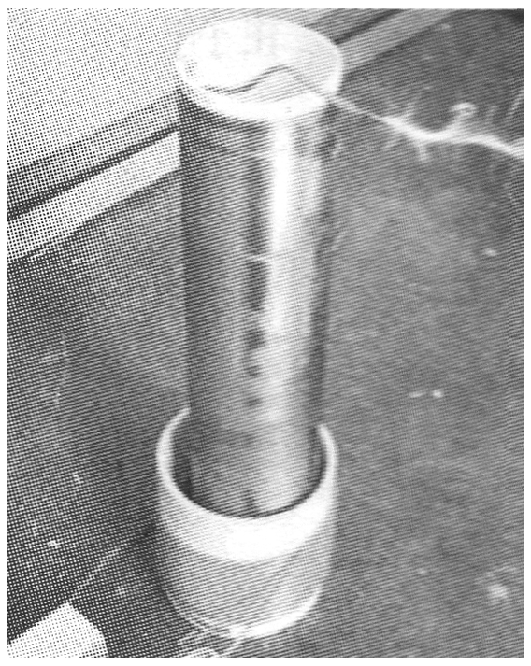

B．从0均匀变化到

C．恒为

D．从0均匀变化到

6.如图所示，平行导轨间距为*d*，其左端接一个电阻*R*，匀强磁场的磁感应强度为*B*，方向垂直于平行金属导轨所在平面向上．一根金属棒与导轨成*θ*角放置，金属棒与导轨的电阻均不计．当金属棒沿垂直于棒的方向以恒定的速度*v*在导轨上滑行时，通过电阻*R*的电流大小是(　　)

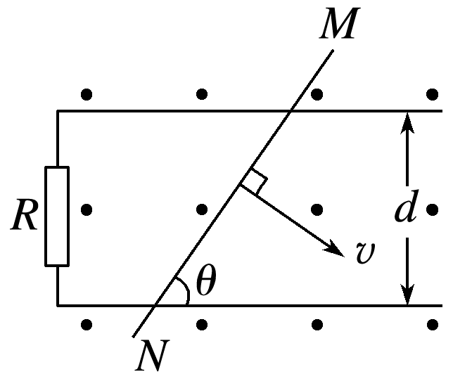

A. B.

C. D.

7.如图所示，*PQRS*为一正方形导线框，它以恒定速度向右进入以*MN*为边界的匀强磁场中，磁场方向垂直线框平面向里，*MN*与水平方向成45°角，*E*、*F*分别为*PS*和*PQ*的中点．则(　　)

A．当*E*点经过边界*MN*时，感应电流最大

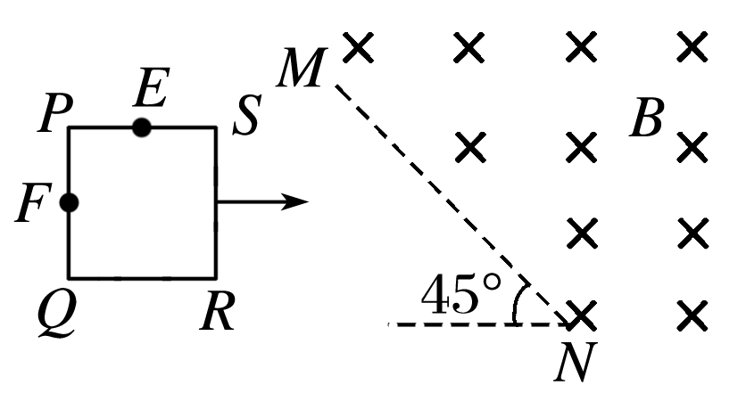

B．当*P*点经过边界*MN*时，感应电流最大

C．当*F*点经过边界*MN*时，感应电流最大

D．当*Q*点经过边界*MN*时，感应电流最大

8.歼­20战斗机为中国人民解放军研制的第四代战机．如图所示，机身长为*L*，机翼两端点*C*、*D*间的距离为*d*，现该战斗机在我国近海海域上空以速度*v*沿水平方向直线飞行，已知战斗机所在空间地磁场磁感应强度的竖直分量方向向下、大小为*B*，*C*、*D*两点间的电压大小为*U*.则(　　)

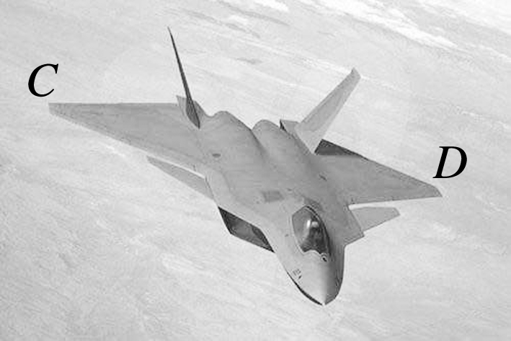

A．*U*＝*BLv*，*C*点电势高于*D*点电势

B．*U*＝*BLv*，*D*点电势高于*C*点电势

C．*U*＝*Bdv*，*C*点电势高于*D*点电势

D．*U*＝*Bdv*，*D*点电势高于*C*点电势

9.如图所示，空间有一匀强磁场，一直金属棒与磁感应强度方向垂直，当它以速度*v*沿与棒和磁感应强度都垂直的方向运动时，棒两端的感应电动势大小为*E*，将此棒弯成长度相等且相互垂直的两段，置于与磁感应强度相互垂直的平面内，当它沿两段折线夹角角平分线的方向以速度*v*运动时，棒两端的感应电动势大小为*E*′.则等于(　　)

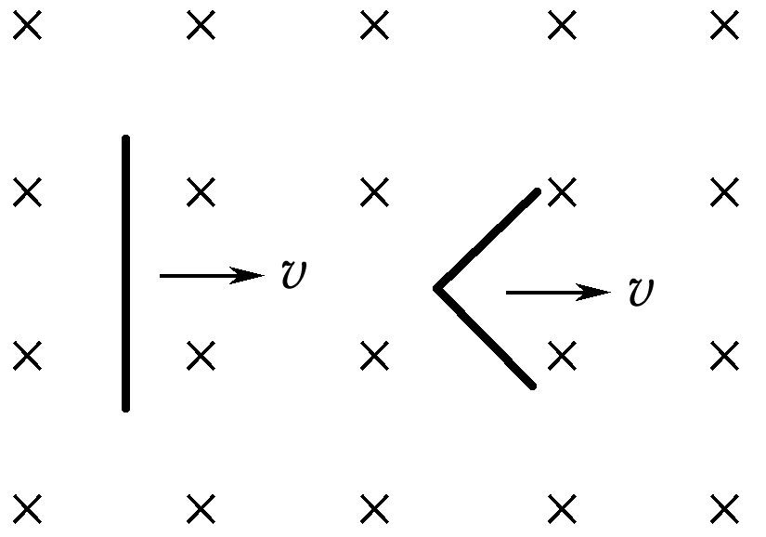

A. B. C．1 D.

10.如图所示，铜圆盘安装在竖直的铜轴上，圆盘处于方向竖直向上的匀强磁场中，电路通过电刷与圆盘的边缘和铜轴接触良好，电源电动势为*E*，内阻为*r*，定值电阻为*R*，先将开关闭合，待圆盘转速稳定后再断开开关，不计一切摩擦，下列说法中正确的是 (　 　)

A．闭合开关时，从上往下看圆盘逆时针转动

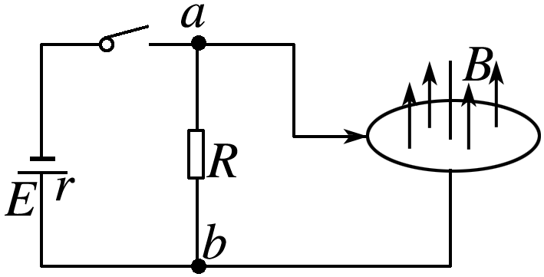

B．闭合开关转速稳定时，流过圆盘的电流为零

C．断开开关时，*a*点电势高于*b*点电势

D．断开开关后，流过电阻*R*的电流方向与原电流方向相反

11．如图甲所示，*N*＝100匝的线圈(图中只画了2匝)，电阻*r*＝2 Ω，其两端与一个*R*＝48 Ω的电阻相连，线圈内有指向纸内方向的磁场．线圈中的磁通量按图乙所示规律变化．

(1)判断通过电阻*R*的电流方向；

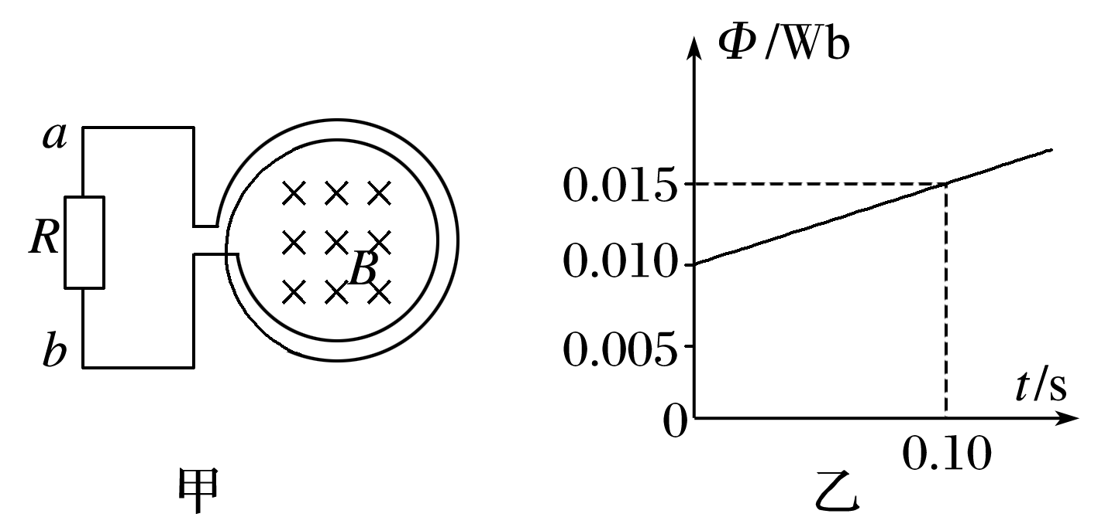

(2)求线圈产生的感应电动势*E*；

(3)求*a*、*b*两端的电压*U*.

12.如图所示，正方形导线框*ABCD*由左、右两部分组成，*O*、*O*′分别是*AD*边和*BC*边的中点．其右半部分可绕对称轴*OO*′转动，框的总电阻为*R*、边长为*a*.将框水平放置在匀强磁场中，磁场的磁感应强度大小为*B*，方向与*AB*边垂直并与线框平面成30°角．现将线框右半边*ODCO*′以角速度*ω*逆时针转动，当转动30°时．求：

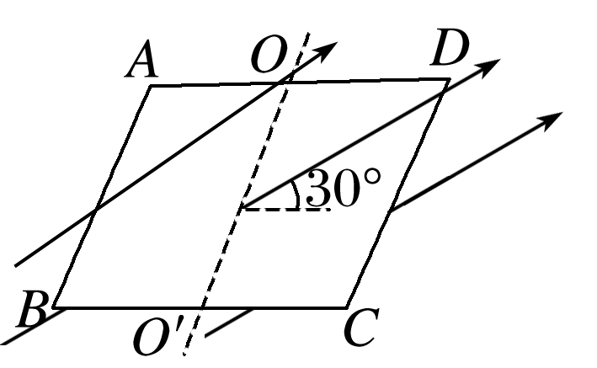

(1)此时*CD*中产生的感应电动势大小；

(2)此时*AB*边所受安培力大小．

★13．如图甲所示，在一个正方形金属线圈区域内存在着磁感应强度*B*随时间变化的匀强磁场，磁场的方向与线圈平面垂直．金属线圈所围的面积*S*＝200 cm2，匝数*n*＝1 000，线圈电阻的阻值为*r*＝2.0 Ω.线圈与阻值*R*＝8.0 Ω的定值电阻构成闭合回路．匀强磁场的磁感应强度随时间变化的情况如图乙所示，求：

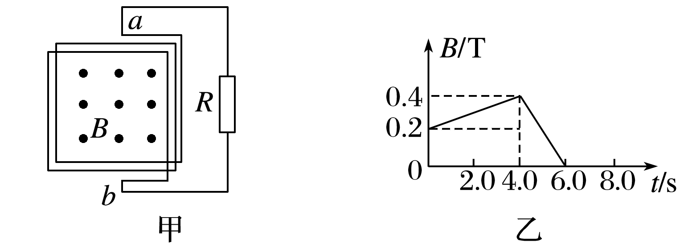

(1)*t*1＝2.0 s时线圈产生的感应电动势的大小；

(2)*t*1＝2.0 s时通过电阻*R*的感应电流的大小和方向；

(3)*t*2＝5.0 s时刻，线圈端点*a*、*b*间的电压．